Все профессии нужны, все профессии важны.

Над моей деревней Ананьино чуть брезжит рассвет, а во дворе нашего многоквартирного дома уже раздаются звуки: или шуршащей по асфальту метлы, или скрип лопаты по снегу. Вскоре люди пойдут на работу по чисто выметенным и расчищенным дорожкам. А если изменится вдруг погода и начнется гололед, то дорожки будут тщательно посыпаны свежим песочком. С утра у людей поднимется настроение, потому что кругом чистота, никто не поскользнется и не упадет на льду.
О том, чтобы двор был чистым в любое время года, заботится моя прабабушка Лебедева Татьяна Анатольевна.

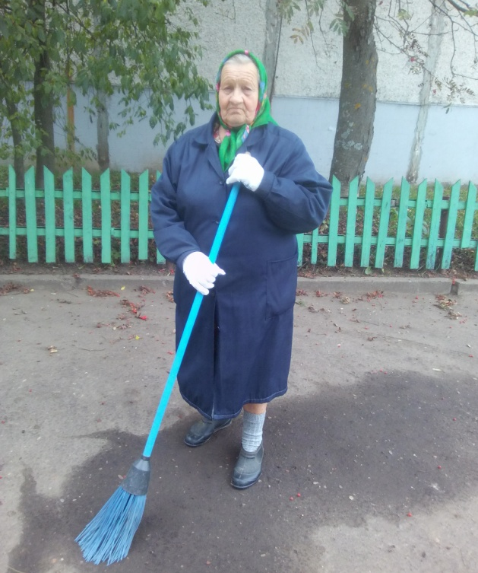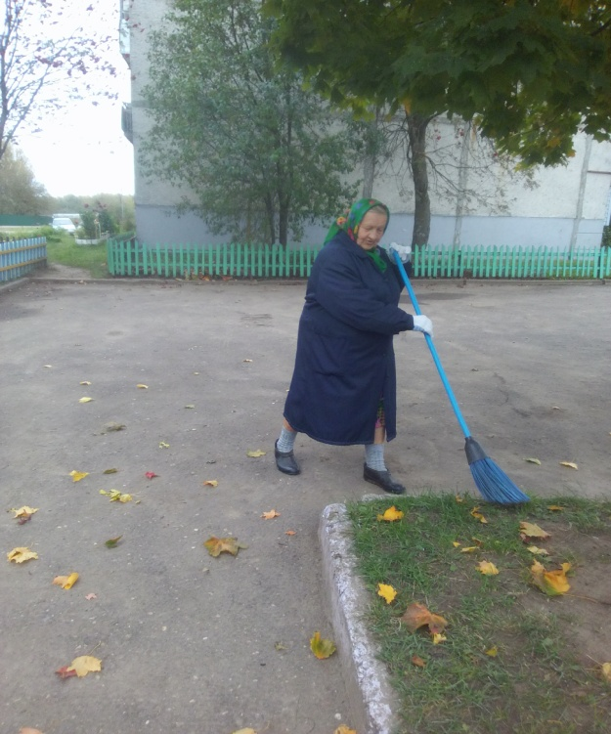

Она работает дворником в ЗАО «Ярославское районное управление «ЖКХ» много лет. Все жители благодарны бабушке за ее нелегкий труд, желают ей только добра и крепкого здоровья. На праздновании Дня деревни от лица главы Карабихского сельского поселения и жителей деревни Ананьино бабуле вручили благодарность за активную жизненную позицию и добрые дела, за личный вклад в процветание деревни и достойный труд во благо ее жителей.
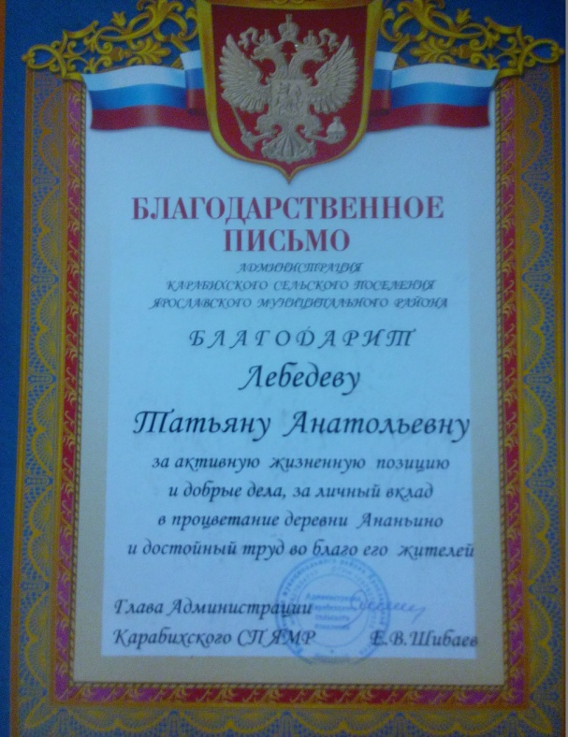.
Ей восемьдесят три года, но она не уступит молодым, бабушка не привыкла сидеть без дела. Ее оптимизму можно позавидовать. Ведь результаты труда дворника видны недолго: зимой почти каждый день выпадает снег, осенью два месяца падают листья, летом вокруг домов быстро вырастает трава. Вновь и вновь все приходится начинать заново.
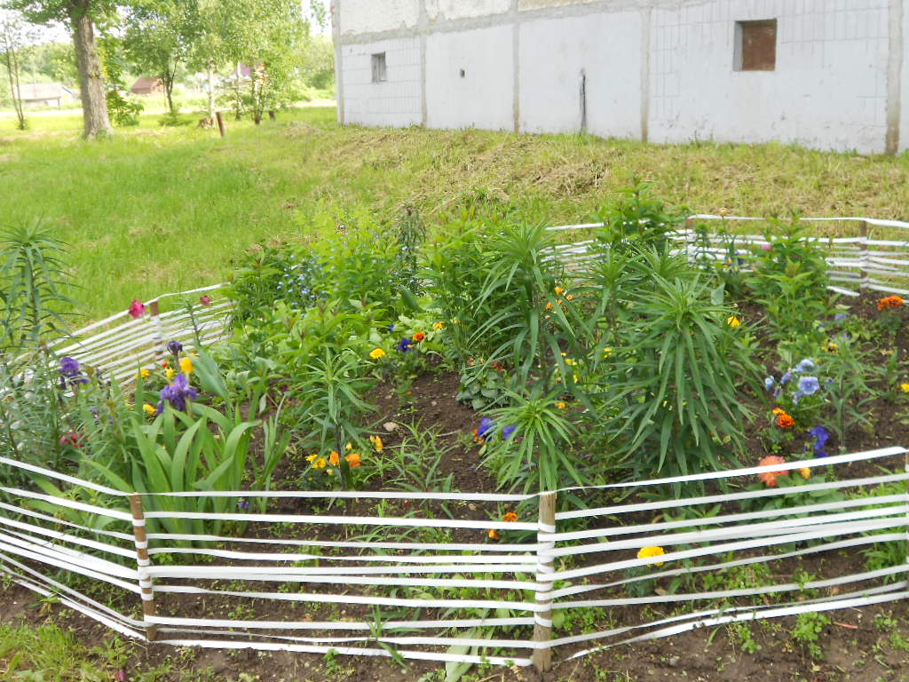
Прабабушка Таня не только поддерживает чистоту, но и заботится о том, чтобы вокруг было красиво: она разбивает клумбы и сажает цветы, чтобы с ранней весны и до поздней осени они радовали глаз людям, которые живут рядом. Бабушка очень любит свое дело. Несмотря на возраст, она очень добросовестно выполняет свои обязанности.
Профессия - дворник не престижная, но очень важная и нужная. Почти в любом уголке нашей планеты есть мусор и необходимо его вовремя убирать, а желающих это делать не так уж и много.
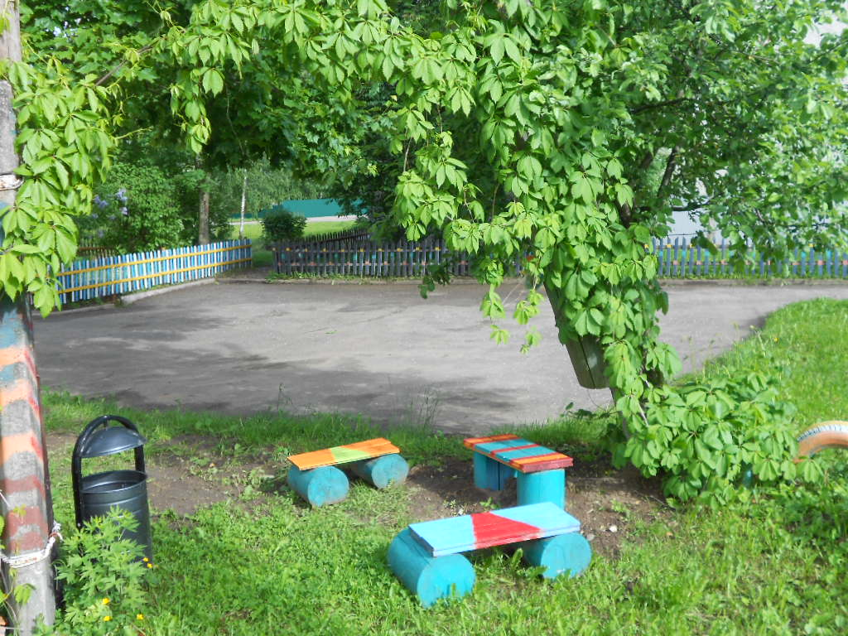
Антуан де Сент-Экзюпери писал в произведении "Маленький принц": "Есть такое твердое правило. Встал поутру, умылся, привел себя в порядок — и сразу же приведи в порядок свою планету».
А русская пословица, в которой заключена народная мудрость, гласит: «Чистота - вот лучшая красота!»
